Date de création : 09/11/23
Date de Mise à Jour : 17/11/23
Version v22.0

Contrôle Jx Matières

Description générale
Présente le journal détaillé, précédé d'un rapport qui détaille si il y a des anomalies dans le journal.
Permet le contrôle des cumuls débit/crédit des ventes mensuelles, avant passage en compta par exemple.
Index -> journaux Comptable -> Contrôle Jx Matières

Paramètres de sélection
Paramètres | Détail
Au… | Dates maxi des pièces à prendre en compte
Journal | Filtre sur un journal
Ancienne version | Avec débit ou crédit négatif.

Exemples d'édition
- Anomalies, Edition globale (1ère page)
- Edition détaillée (2ème page)
Journal des ventes appro pour le mois de jun 2023
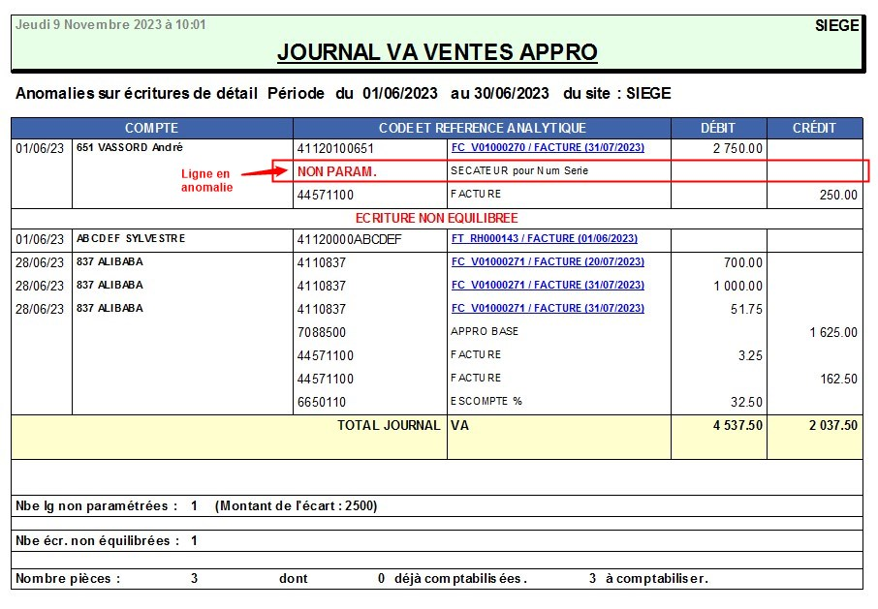
Journal des ventes appro pour le mois de juin 2023
En cas d'écriture non param, vous pouvez consulter le wiki Corriger une “écriture Non Param.” dans un journal matière

Liens interactifs
Lien interactif sur… | Descriptif
Numéro de pièce | Ouvre l'aperçu de la pièce correspondante

 | Vidéo sur le fonctionnement des éditions

Tracedump:
newBaseSize: 16pt
newBaseSizeInPt: 16

